
الطريقة الأساسية لإعدادات مودم
Linksys
(مودمات linksys على جميع أنواعها تتشابه كثيرا في طريقة إعدادها)
في البداية ندخل على صفحة الإعدادات عن طريق متصفح الانترنت وندخل هذا الرقم في عنوان المتصفح 192.168.1.1
عند إدخال الرقم السابق في المتصفح سيطلب منا إدخال اسم المستخدم والرقم السري الافتراضي وهو : admin
بعد الدخول إلى صفحة الإعدادات الخاصة بالمودم تظهر معنا الصفحة الرئيسية اتبع الخطوات المشروحة على الصورة

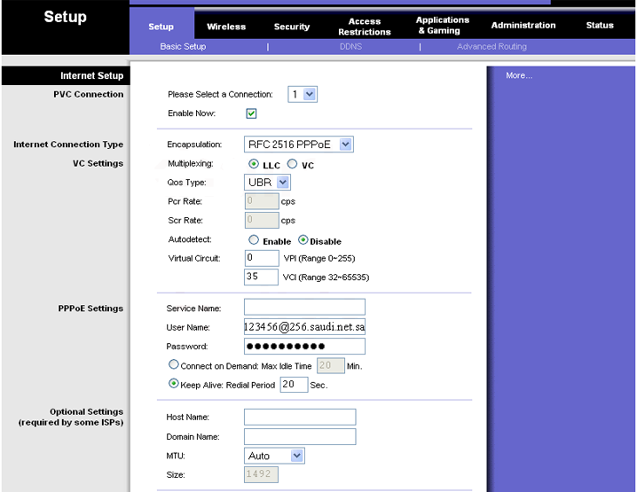

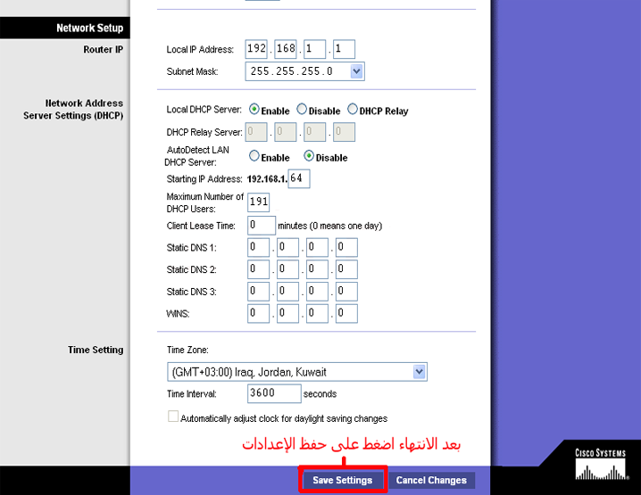

بعد عمل الإعدادات اللازمة نقوم بعمل حفظ ونغلق المتصفح
يفضل إعادة تشغيل جهاز الكمبيوتر حتى يتم تحديث رقم الآي بي

انتهى الشرح

